**Электромагнитная система**

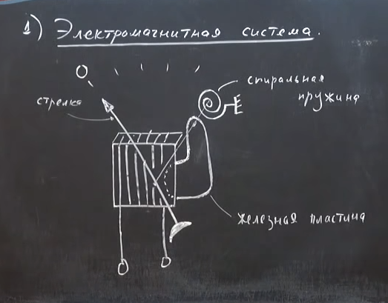

При подаче тока, катушка втягивает пластину поворачивая стрелку

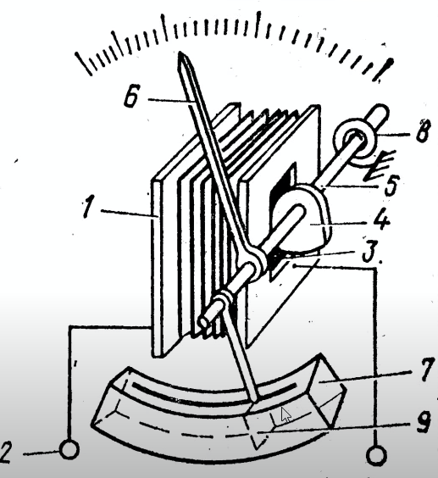

Обозначение

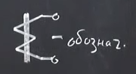

**Магнитоэлектрическая система**

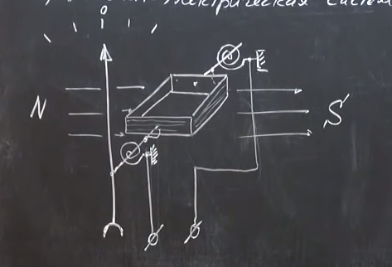

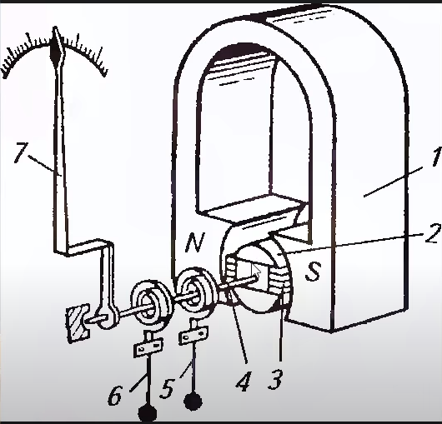

Поворот рамки, поворачивает стрелку:

Обозначение

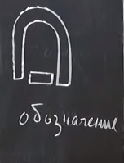

Превращение гальванометра в вольтметр

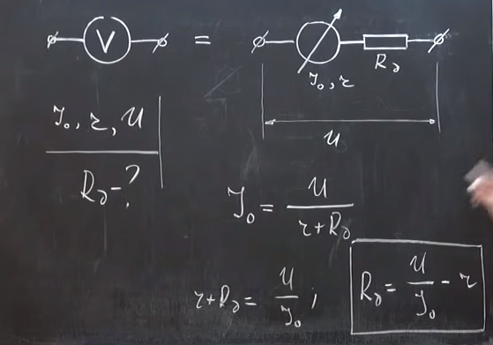

Превращение гальванометра в амперметр

